Apa itu WPAP ??

WPAP adalah suatu gaya atau cara berilustrasi yang tidak menggunakan garis lengkung, warna kulit, abu – abu, tidak ada outline, melainkan menggunakan warna warna cerah atau pop.

Siapa penemunya?

Yang menemukan style ini adalah pak Wedha Abdul Rasyid, seorang seniman lahir pada 10 maret 1951 di Pekalongan. Dia berprofesi sebagai illustrator sejak tahun 1970an, bergabung dengan majalah “Hai” dia cukup banyak membuat ilustrasi untuk karya fiksi “Lupus”

Pada tahun 1990, ia mencanangkan cara baru untuk ilustrasi wajah dikarenakan penurunan daya lihat karena usia, sehingga kesulitan menggambar wajah dalam bentuk realistis dan detail. Wedha kemudian mencoba ilustrasi bergaya kubisme untuk gambarnya, gaya ini berkembang dan semakin berkembang sebagai bagian dari seni pop art dan disebut Wedha’s Pop Art Portrait (WPAP).

**Sejarah Singkat WPAP**

[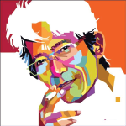](http://1.bp.blogspot.com/-Y2r4fXsDscg/UeGUu_WSLiI/AAAAAAAACO4/0G9BRuuQiWw/s1600/apa-itu-wpap-dan-sejarahnya.png)

Dimulai sekitar tahun 1990-1991 berawal dari kegelisahan menggambar sosok manusia yang realis karena seiring bertambahnya usia. Menurut Wedha, gambar sosok manusia realis mempunyai tingkat kesulitan paling tinggi di tambah dengan faktor memilih, mencampur warna menjadi hal yang menyulitkan. Kemiripan warna kulit manusia, kehalusan goresan, menjadi sesuatu yang mahal bagi Wedha.

Dari kegelisahaan itulah, Wedha mulai memikirkan cara melukis sosok manusia dengan cara yang lebih mudah dengan mengutak atik titik, garis dan bidang. Berawal dari situ mulailah Wedha membayangkan gambar sosok manusia sebagai kumpulan bidang-bidang datar yang dibentuk oleh garis-garis imajiner.

Sebelum menemukan cara membuat seperti sekarang ini dimana teknologi sangat membantu mempermudah dalam pembuatan WPAP Wedha harus melalui proses yang begitu panjang dari membuat WPAP dengan manual sampai ke digital pada era sekarang ini.  
  
Berikut ini adalah proses WPAP yang dilalui pak Wedha Abdul Rasyid Dari Masa Ke masa

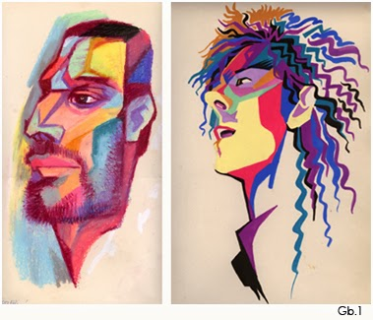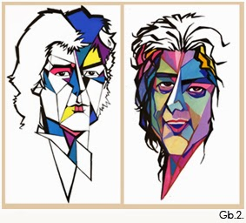

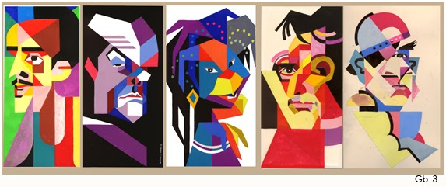

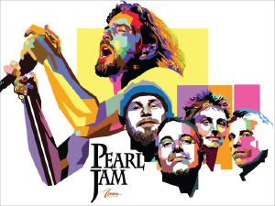

**Unsur WPAP:**

1. Garis: digunakan sebagai dasar membuat WPAP, untuk membuat bentuk awal yang nantinya akan diwarnai, dalam WPAP tidak ada garis lengkung
2. Node/titik: adalah point atau titik patahan atau sudut sebagai elemen dari garis
3. Warna: warna yang digunakan dalam WPAP adalah warna pop / warna warni tanpa ada abu – abu atau warna kulit
4. Facet: bentuk perwujudan suatu area warna / bidang yang terbagi sesuai gelap terangnya warna, dan gabungan dari ketiga unsur diatas

**Tingkatan pembuat WPAP:**

Terbagi menjadi beberapa bagian dan selain berdasarkan hasil juga berdasarkan jam kerja atau pengalaman.  
  
1. Pemula / newbie

Tingkat ini adalah tingkat terendah dalam pembuat WPAP, karena kebanyakan dari para pemula adalah orang yang baru mengenal WPAP, dan sebagian orang yang sudah cukup tau WPAP tapi baru mencoba untuk membuat WPAP.

Biasanya orang yang baru berada ditahap ini kesulitan pada bagian faceting atau menentukan bentuk area yang megikuti gelap terangnya warna. Facetingnya sendiri terkesan berantakan cenderung besar tapi sedikit.

Dalam mewarnai, pemula biasanya hanya menggunakan sembarang warna untuk hasil karya mereka, tidak berdasarkan gelap terangnya warna. Ada beberapa pemula yang juga kebanyakan facetnya sudah bagus, rapi, simpel, tapi kurang di pewarnaan,atau sebaliknya. Hal ini akan mengakibatkan kurangnya kemiripan WPAP dengan objek asli yang ingin dibuat

2. Amatir / lanjutan

Tingkat ini seperti hasil upgrade para pemula yang sudah memahami dasar – dasar WPAP dengan baik dan mampu mengaplikasikannya kedalam suatu karya WPAP, umumnya tingkat ini hanya memiliki sedikit masalah pada faceting terutama untuk membuatnya terlihat simpel, dan pada bagian pewarnaan mungkin hanya pada bagian penggunaan warna yang kurang sesuai pada objek, missal objek wanita menggunakan warna warna kuat dan mencolok (walau dalam beberapa kasus hal ini justru membuat beberapa terlihat keren/dramatis) karena pada umumnya wanita menggunakan warna2 cerah yang soft.

Pada umumnya para amatir masih menggunakan tehnik atau cara WPAP yang biasa atau normal

3. Advance / semi pro

Tingkat ini sudah sangat bisa membuat WPAP yang baik, dan terlihat keren bahkan hanya dengan facet yang simpel. Punya beberapa tehnik dan penggunaan warna yang terbatas (umumnya 10 atau 12 warna saja).

4. Master / pro

Tingkatan tertinggi dalam pembuat WPAP, menguasai banyak tehnik atau bahkan mungkin menciptakan tehnik sendiri. Mampu membuat mulai dari yang simpel hingga rumit, dari banyak warna sampai yang limited / terbatas. Sering menantang diri sendiri untuk membuat karya yang cukup detail.

**Cara membuat WPAP:**

Para pembuat WPAP pada umumnya menggunakan software computer pengolah gambar seperti corel draw, adobe illustrator, photoshop, atau bahkan paint. Dalam hal ini saya sendiri menggunakan corel draw, karena simpel, mudah dipahami.

1. Pertama faceting: menentukan garis, titik dan sudut.
2. Coloring: menentukan warna. Beberapa WPAPers mebuat versi skintone (warna kulit), grayscale (hitam-putih) terlebih dahulu dimaksudkan agar lebih mudah menentukan gelap terangnya warna, dan kemudian menggunakan palet warna. Bahkan ada yang langsung diwarna.

**Tehnik dalam WPAP:**

Ada beberapa tehnik yang saya ketahui dalam membuat WPAP yaitu:

1. WPAP normal Yaitu tekhnik WPAP yang facetingnya seperti biasa mengikuti bentuk wajah atau objek tanpa ada penyederhanaan. Penggunaan warna cukup bervariasi.
2. WPAP simpel: Pengembangan dari WPAP normal, bedanya WPAP ini menggunakan facet yang simpel, tegas, namun tetap mempertahankan kemiripannya.
3. Kroak style: wpap dengan beberapa bagian terlihat menyatu dengan background atau terlihat sengaja dihilangkan pada beberapa bagian facet.
4. WPAP detail : WPAP jenis ini biasanya menggunakan facet normal hanya saja dalam skala yang lebih banyak, objeknya kebanyakan menggambarkan sebuah cerita atau memiliki aksesoris yang cukup banyak semisal reog, penari bali, atau kisah Ramayana, dan biasanya digambarkan full atau seluruh tubuh. WPAP ini cukup sulit atau lebih tepatnya merepotkan karena makan waktu dan tenaga terutama pada proses pewarnaan
5. WPAP mix 45 derajat: campuran antara WPAP normal/simpel dengan sudut 45 derajat. Walau tidak murni 45 derajat, namun tingkat kesulitan nya cukup tinggi WPAP 45 derajat: WPAP dengan kesulitan tertinggi, seluruh objek dalam WPAP ini menggunakan sudut kemiringan 45 derajat. Meskipun terlihat keren tapi mengorbankan kemiripan objek, dan tidak semua objek cocok dengan style ini, jadi harus pintar pintar dalam memilih gambar yang akan dibuat. tambahan untung meningkatkan kesulitan yaitu dengan pembatasan warna. Biasanya menjadi 24, 12, 10, 8, 6 warna.

Proserdur Membuat WPAP

